Live USB para dictar talleres
KX-Studio: Distribución de linux optimizada para audio http://kxstudio.linuxaudio.org/index.php 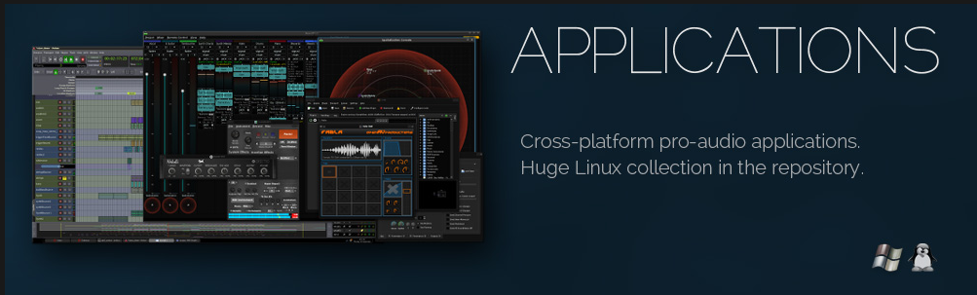
Se instala en un disco nuevo en el computador de unloquer, para generar la distribución propia usando remastersys
https://www.maketecheasier.com/6-tools-to-easily-create-your-own-custom-linux-distro/
Instalación de Chuck → http://piratepad.net/algoritmos
Librería que hizo Esteban Betancur → https://github.com/essteban/CHmUsiCK

